SCUOLA DELL’INFANZIA PARITARIA
“SAN GIUSEPPE”
Corso Matteotti, 71
48025 Riolo Terme (RA)
Cell. 339 5266116
e-mail: maternasangiuseppe@tiscali.it

REGOLAMENTO E PROGETTAZIONE ANNUALE
A.S. 2023/2024

PROGETTO “UN COLORE… TUTTO MIO!”

L’inizio e la fine dell’anno scolastico, così come le festività, sono stabilite ad inizio A.S. sulla base del calendario scolastico deliberato dalla Regione Emilia Romagna, dal Collegio Docenti e dal Consiglio di Istituto con l’Ente Gestore.
La frequenza è dal lunedì al venerdì.

CALENDARIO SCOLASTICO

INIZIO LEZIONI | 07 SETTEMBRE 2023
FESTA DI TUTTI I SANTI E COMMEMORAZIONE DEI DEFUNTI | 01 E 02 NOVEMBRE 2023
PONTE | 03 NOVEMBRE 2023
IMMACOLATA CONCEZIONE | 08 DICEMBRE 2023
VACANZE NATALIZIE | DAL 23 DICEMBRE 2023 AL 07 GENNAIO 2024 COMPRESI. RIENTRO A SCUOLA LUNEDÌ 8 GENNAIO 2024
VACANZE PASQUALI | DAL 28 MARZO AL 02 APRILE 2024 COMPRESI
ANNIVERSARIO DELLA LIBERAZIONE | 25 APRILE 2024
FESTA DEL LAVORO | 01 MAGGIO 2024
FESTA DEL PATRONO | 06 MAGGIO 2024
FESTA DELLA REPUBBLICA | 02 GIUGNO 2024
TERMINE DELLE LEZIONI | 28 GIUGNO 2024

CREM | DAL 01 AL 19 LUGLIO 2024

Vi ricordiamo che la Scuola dell’infanzia termina il 28 giugno 2024 e la retta è dovuta fino a tale mese. La retta mensile sarà consegnata nei primi giorni del mese e sarà da saldare entro il 10.
Nel mese di luglio si svolgerà il CREM fino al 19 luglio 2024. La retta di partecipazione al CREM è settimanale.

LA FESTA DI FINE ANNO SI SVOLGE SOLITAMENTE A FINE MAGGIO.

GIORNATA SCOLASTICA

PRE SCUOLA | 7.30/8.00
ACCOGLIENZA | 8.00/9.15
ROUTINE DELLA MATTINA (appello, stagioni, che tempo fa fuori, ecc.) e ATTIVITA’ DIDATTICA | 9.15/11.30
PRIMA USCITA (PER QUELLI CHE NON RESTANO PER IL PRANZO), IGIENE PERSONALE | 11.30/11.45
PRANZO | 11.45/13.00
SECONDA USCITA (PER QUELLI CHE NON FANNO LA NANNA E LE ATTIVITÀ POMERIDIANE) E INGRESSO (PER QUELLI CHE RIENTRANO DOPO PRANZO), RICREAZIONE | 13.00/14.00
NANNA (PER CHI NE HA BISOGNO) | 13.30/15.30
ATTIVITA’ DIDATTICA | 14.00/15.45
MERENDA | 15.45/16.00
USCITA | 16.00/16.30
POST SCUOLA | 16.30/17.30

VI RICORDIAMO CHE IL PASTO VA PRENOTATO OBBLIGATORIMENTE ENTRO LE ORE 9.15. L’ASSENZA O IL RITARDO VANNO COMUNICATI ALLE INSEGNANTI ENTRO TALE ORARIO, ANCHE TRAMITE SMS O WHATSAPP.

In caso di mancata comunicazione dell’assenza, il pasto verrà conteggiato comunque.

DOCENTI

GALLINUCCI SONIA | SEZIONE CIELO
LANDI BENEDETTA | SEZIONE CIELO
DARDOZZI FRANCESCA | SEZIONE ARCOBALENO
GARAVINI ANNA | SEZIONE ARCOBALENO

Il coordinamento didattico è affidato a Suor Maria Grandolfo

LABORATORI

DAL 13 OTTOBRE INIZIERÀ IL LABORATORIO DI GIOCO MOTORIO. IL VENERDÌ TUTTI I BAMBINI VERRANNO A SCUOLA SENZA IL GREMBIULINO.

DAL 30 GENNAIO, OGNI MARTEDÌ I BAMBINI PARTECIPERANNO AD UN LABORATORIO MUSICALE A CURA DI MONIA VISANI.

LA SCUOLA PARTECIPA INOLTRE AI SEGUENTI PROGETTI:

- INCONTRO CON SAURO BIFFI DEL GIARDINO DELLE ERBE OFFICINALI DI CASOLA VALSENIO IN DATA 24/10/23, SULLA TEMATICA DELL’AUTUNNO
- PROGETTO DI RIQUALIFICAZIONE “0-6” CHE QUEST’ANNO VEDRÀ COINVOLTA L’ARTETERAPEUTA ANNA MARIA TARONI
- PROGETTO OUTDOOR FINANZIATO DAL COMUNE DI RIOLO TERME
- “IO LEGGO PERCHÉ”
- “RICICLANDINO” E “LA GRANDE MACCHINA DEL MONDO” PROMOSSI DA HERA
- LETTURE E LABORATORI CON LA BIBLIOTECA COMUNALE

PROGETTAZIONE ANNUALE: “UN COLORE… TUTTO MIO!”

La progettazione di quest’anno ruota attorno ai colori, intesi sia dal punto di vista percettivo che espressivo.
Il colore rappresenta una forma di linguaggio creativo ed espressione di emozioni, stati d’animo e sensazioni.
I colori sono, inoltre, costantemente presenti nella quotidianità e ogni giorno si fanno esperienze di colore: il colore del cibo di cui ci si nutre, il diverso colore del cielo in base alle condizioni meteorologiche, il colore dei vestiti e dei giocattoli.
Ci proponiamo, quindi, di offrire ai bambini la possibilità di scoprire i colori: partendo dai colori primari e secondari, si esplorerà la realtà circostante per scoprire i colori della natura e degli oggetti di uso quotidiano. Si passerà poi all’utilizzo dei colori come strumenti espressivi, in grado di dar voce a emozioni e sensazioni.
Vorremmo guidare i bambini in una esperienza di conoscenza di se stessi, degli altri e del mondo, lasciando spazio alla loro creatività e alla loro voglia di comunicare attraverso il colore.
I bambini avranno poi modo di incontrare artisti e opere d’arte, intese come opportunità per scoprire nuovi e particolari usi del colore, per vedere il diverso approccio degli artisti al colore, inteso come importante mezzo espressivo.
“I bambini esprimono pensieri ed emozioni con immaginazione e creatività: l’arte orienta questa propensione, educando al piacere del bello e al sentire estetico”
(Indicazioni Nazionali per il curricolo della scuola dell’Infanzia e del primo ciclo di istruzione)
La creatività del bambino sarà stimolata dall’esplorazione e dall’utilizzo di colori e materiali a disposizione in sezione, consentendo loro di vivere le prime esperienze artistiche che potranno contagiare molti altri apprendimenti. I diversi linguaggi a disposizione dei bambini (la voce, il gesto, la drammatizzazione, i suoni, la musica, la manipolazione dei materiali, le esperienze grafico-pittoriche) saranno filtrati dal tema prescelto, che farà da filo conduttore per tutte le esperienze proposte.
Attraverso la progettazione annuale sul tema dei colori, ci si propone di aiutare i bambini a dare voce e nome alle proprie emozioni per essere capaci di osservare, comprendere e condividere anche quelle altrui.

FORMAZIONE DEL PERSONALE

L’aggiornamento del personale e le attività di formazione sono elementi di qualità della nostra Offerta Formativa: forniscono ai docenti strumenti culturali e scientifici per supportare la sperimentazione, la ricerca-azione, l’innovazione didattica, favorendo la costruzione dell’identità dell’Istituzione scolastica, l’innalzamento della qualità della proposta formativa e la valorizzazione professionale.
Il Piano di formazione e aggiornamento per il triennio 2020/2023 sulla base delle direttive ministeriali e degli obiettivi del PTOF, tiene conto dei seguenti elementi:

- Il bisogno, espresso dai docenti, di rafforzare le competenze progettuali, valutative, organizzative, pedagogiche e relazionali, per affrontare i cambiamenti che la società propone;
- L’esigenza di conoscere l’evoluzione del quadro normativo;
- L’attenzione alla sicurezza e alla salute nell’ambiente di lavoro;
- L’approfondimento di aspetti culturali, epistemologici e didattici sia disciplinari che interdisciplinari;
- La necessità di implementare la relazione con le famiglie, il territorio e i referenti istituzionali, con particolare riferimento a specifiche problematiche, all’handicap e alle difficoltà di apprendimento. Il piano di aggiornamento prevede l’adesione a corsi organizzati dal MIUR, dall’USR ed Enti territoriali, ma si avvale anche delle risorse e delle competenze interne, proponendo la condivisione e l’apertura al confronto quali modalità ricorrenti del lavoro collegiale.
Si fa pertanto ricorso, secondo le esigenze, alle seguenti risorse:

- Personale docente interno con specifiche competenze;
- Soggetti esterni che svolgano un’attività di consulenza in seminari e incontri-dibattito;
- Reti tra scuole della Congregazione, che promuovano modalità di ricerca-azione e riflessione sulle esperienze.

REGOLAMENTO

Per favorire lo svolgimento delle attività educativo-didattiche e garantire la sicurezza di tutti i bambini della scuola, ogni genitore è tenuto a:

- Rispettare l’orario stabilito sia d’ingresso che d’uscita;
- Sostare nella scuola solamente il tempo necessario per affidare il proprio bambino ad un insegnante; al termine della giornata è bene non trattenersi in giardino;
- Dare comunicazioni rapide alle insegnanti durante l’entrata e l’uscita dei bambini. Per eventuali colloqui particolari, possono essere presi accordi per un apposito incontro (le insegnanti organizzeranno dei colloqui con TUTTI i genitori nei mesi di NOVEMBRE e APRILE);
- I bambini possono essere ritirati da scuola dai genitori e dalle persone inserite nelle deleghe fisse. Le insegnanti devono essere avvisate qualora i bambini fossero ritirati da altre persone; in tal caso è necessario far conoscere e delegare per iscritto su apposito modulo (annuale o giornaliero) le persone incaricate a ritirare dalla scuola il proprio bambino;
- Non introdurre nella scuola cibi, per tutelare i bambini che seguono un’alimentazione differenziata e che non deve essere contaminata. Vi ricordiamo che i compleanni verranno festeggiati l’ultimo mercoledì di ogni mese. Solo in questo caso, per festeggiare, è possibile portare cibi confezionati e con dicitura degli ingredienti;
- Consultare il menù; qualora vostro figlio avesse necessità di un alimento particolare per indisposizione, informare le insegnanti. Si ricorda che per chi necessità di diete speciali è necessario il certificato medico;
- L’abbigliamento del bambino dovrà essere sempre comodo e funzionale. Chiediamo di non far indossare ai bambini e alle bambine calze, body, gonne e vestitini, che limitano la libertà nel gioco e l’autonomia in bagno;
- Controllate il cambio di vestiti che lasciate nell’armadietto: deve essere completo e adeguato alla stagione. Nel caso cin cui vengano prestati abiti della scuola, vanno riconsegnati dopo il lavaggio;
- Si invita a leggere con attenzione gli avvisi che vengono appesi in bacheca e le comunicazioni che trovate dentro l’armadietto del bambino. Quest’anno utilizzeremo soprattutto la chat dei genitori e gli avvisi cartacei in buchetta;
- Nessun farmaco può essere somministrato all’interno della collettività scolastica: fanno eccezione i farmaci indispensabili per i soggetti affetti da malattia cronica e i farmaci salvavita.
CRITERI IGIENICO SANITARI PER LA FREQUENZA NELLE COLLETTIVITA' EDUCATIVE E SCOLASTICHE

I bambini non dovranno accedere ai servizi educativi, o potranno essere allontanati dagli stessi nel caso presentino sintomi o segni sospetti di malattia contagiosa o condizioni fisiche che pregiudichino la partecipazione alle attività scolastiche.Fra i sintomi o segni sospetti di malattia contagiosa figurano:
- febbre (temperatura superiore a 37.5° C)
- sintomi respiratori acuti come tosse o rinite con difficoltà respiratoria.
- vomito (episodi ripetuti accompagnati da malessere)
- diarrea (tre o più scariche con feci semiliquide o liquide)
- perdita del gusto (in assenza di raffreddore)
- perdita dell’olfatto ( in assenza di raffreddore)
- cefalea intensa
- Tampone diagnostico per la ricerca di SARS-CoV-2 positivo.
- congiuntivite purulenta (secrezione oculare bianco giallastra)
- parassitosi (es. pediculosi)

Altre condizioni di malessere soggettivo del bambino non giustificano l’allontanamento ma andranno segnalate ai genitori.
E’ responsabilità del genitore rilevare l’assenza di sintomi/segni clinici ed effettuare il controllo della temperatura corporea del bambino a casa ogni giorno prima di recarsi al servizio educativo dell’infanzia.
Tra i sintomi sospetti di malattia infettiva si precisa che, soprattutto nei bambini fino ai sei anni di vita, la sola rinorrea/rinite (raffreddore) è condizione frequente e non può essere sempre motivo in sé di non frequenza o allontanamento dalla scuola in assenza di febbre o di criteri di rischio epidemiologico come esposizione a un caso positivo per SARS-CoV-2.

L’allontanamento del minore dalla collettività può anche essere giustificato da condizioni che gli impediscano di partecipare adeguatamente alle attività e/o che richiedano cure che il personale non sia in grado di fornire senza compromettere la salute e/o la sicurezza degli altri bambini.
Al momento dell’allontanamento di un bambino sintomatico, la motivazione scritta che lo ha giustificato verrà riportata in un foglio che sarà consegnato al genitore.
Dopo il ritiro, i genitori sono invitati a contattare il PLS(pediatra di libera scelta) per la valutazione clinica del caso.
RIAMMISSIONE DOPO ASSENZE
Nel caso in cui il bambino sia stato allontanato per comparsa di sintomatologia acuta o sia stato assente per più giorni, in base alla valutazione del PLS potranno verificarsi due situazioni:
- Nel sospetto di un caso di COVID-19 il PLS valuta se richiedere l’esecuzione del tampone diagnostico.
In caso di tampone positivo(diagnosi di COVID-19) il bambino rimarrà a casa fino a risoluzione dei sintomi ed esito negativo di due tamponi eseguiti ad almeno 24 ore di distanza (isolamento), seguendo le indicazioni del DSP relative alla riammissione in comunità. Il bambino rientrerà poi in comunità con un attestato di avvenuta guarigione.
In caso di tampone negativo il PLS indicherà alla famiglia le misure di cura e concorderà i tempi di permanenza al domicilio e, al momento della guarigione, produrrà un certificato per il rientro in comunità in cui si riporta il risultato negativo del tampone.
- Nel caso in cui la sintomatologia non sia riconducibile a COVID-19 il PLS gestirà la situazione clinica come normalmente avviene indicando alla famiglia le misure di cura e concordando, in base all’evoluzione del quadro clinico, i tempi di permanenza al domicilio (per i servizi educativi e le scuole dell’infanzia, secondo le indicazioni in uso nei precedenti anni, la normale frequenza può essere ripresa dopo almeno un giorno di sospensione escluso quello dell’allontanamento, se i sintomi causa dell’allontanamento stesso sono scomparsi).
Per il rientro a scuola non è richiesta alcuna certificazione medica né autocertificazione da parte della famiglia, ma si darà credito e si valorizzerà quella fiducia reciproca alla base del patto di corresponsabilità fra comunità educante e famiglia.

LA PEDICULOSI DEL CAPO
Il pidocchio del capo può infestare chiunque, indipendentemente dall' età dalla condizione sociale e dall'igiene personale.
Il contagio avviene per via diretta quando un pidocchio passa da una testa all' altra, e per via indiretta attraverso il contatto con effetti d'uso della persona infestata.
In caso di sospetta pediculosi del capo, il dirigente scolastico è tenuto ad informare tempestivamente i genitori per l'allontanamento.
Un sintomo caratteristico è il prurito.

COSA FARE SE C'E' L'INFESTAZIONE ATTIVA
- Eseguire il trattamento con i prodotti antiparassitari consigliati dal medico o dal farmacista seguendo attentamente le istruzioni;
- Controllare i conviventi e trattare anche loro, solo se infestati;
- Bonificare pettini, spazzole, fermacapelli, copricapi ecc in acqua calda (50 – 60°) per 10 minuti ,poi lavarli con detergente;
- Togliere le lendini aiutandosi con un pettinino a denti fitti passato su tutte le parti del capo;
- Riapplicare il trattamento dopo 7-10 per le uova che il trattamento precedente potrebbe non aver inattivato;

Il bambino può rientrare a scuola il giorno dopo il trattamento.
Gli insegnanti sono tenuti ad avvertire le altre famiglie degli eventuali casi riscontrati invitandole a monitorare, a casa, l'andamento del fenomeno anche nei propri figli.
Il controllo settimanale dei capelli da parte dei genitori per l' identificazione precoce dei casi è l'unica corretta ed efficace misura di prevenzione.

Vi ricordiamo inoltre che nessun farmaco può essere somministrato all'interno della collettività scolastica:fatta eccezione per i farmaci indispensabili ai soggetti affetti da malattia cronica ed i farmaci salvavita.

LE ROUTINE ALLA SCUOLA DELL’INFANZIA

Le routine sono dei momenti ricorrenti che vengono così definiti perché si ripetono ogni giorno e, in alcuni casi, più volte nel corso della giornata. A questo tempo prezioso è dedicata gran parte della vita della scuola: la scuola non è solo il luogo degli apprendimenti cognitivi e formativi, ma è anche lo spazio nel quale il bambino ha la necessità di trovare sicurezza emozionale, calore, affetti e benessere. Le attività di routine, se svolte con la necessaria “lentezza” del tempo dell’apprendimento, possono diventare tempi preziosi di sviluppo e crescita, in quanto attraverso di essi il bambino riesce a mettere in atto comportamenti autonomi.
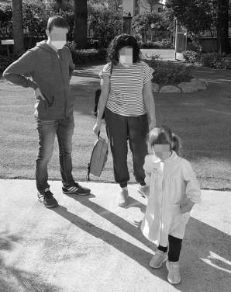 | ACCOGLIENZA E USCITA  Il bambino sperimenta il valore delle relazioni con gli adulti, che ogni giorno lascia e ritrova, e con i suoi pari.
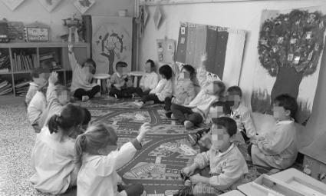 | CERCHIO  Questo momento permette ai bambini di ascoltare e di condividere vissuti e pensieri; è un occasione di incontro e scambio, tempo e luogo per cooperare attraverso la voce di tutti.  In cerchio si fa la preghiera e si osserva il calendario, il quale ha la funzione di sviluppare nel bambino la capacità di cogliere la successione nel tempo degli avvenimenti che caratterizzano la sua esperienza quotidiana e lo scorrere delle stagioni.
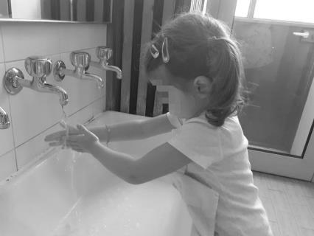 | IGIENE PERSONALE  Un momento per conoscere e curare il proprio corpo e sviluppare la propria autonomia.
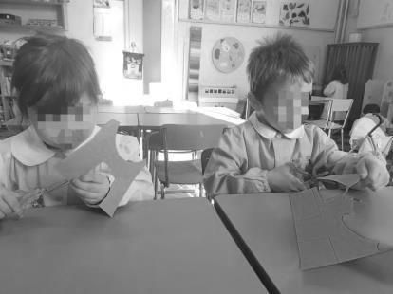 | ATTIVITÀ IN SEZIONE  Le attività svolte ruotano attorno alla progettazione annuale, la quale costituisce un filo conduttore che dà continuità e orientamento alla didattica. Le attività si adattano alle stagioni e alle festività, consentendo ai bambini di orientarsi a livello temporale.  Hanno lo scopo di sviluppare nei bambini competenze grafico-pittoriche e creative.
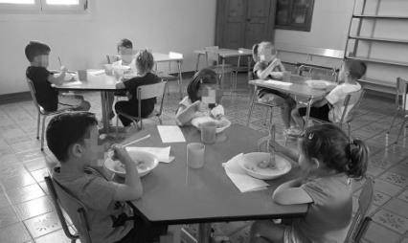 | PRANZO  Il pasto consente di acquisire autonomie e abilità e promuove la possibilità di assaggiare cibi diversi. La condivisione del pasto permette inoltre di instaurare relazioni positive con i compagni.
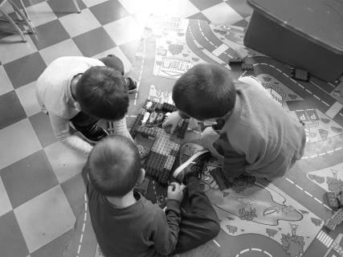  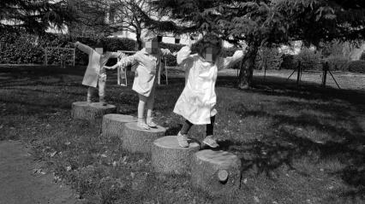 | GIOCO LIBERO  Le attività di gioco sono molto importanti perchè favoriscono la conoscenza reciproca, il rapporto affettivo con i coetanei e con gli adulti, la cooperazione, il rispetto delle regole, l'autocontrollo e la gestione dei conflitti.
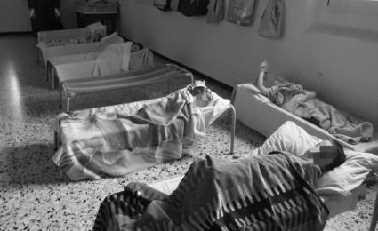 | NANNA  Il sonno e il conseguente risveglio sono esperienze in cui i bambini vengono accompagnati con gesti affettuosi e delicati a riprendere confidenza con la realtà.
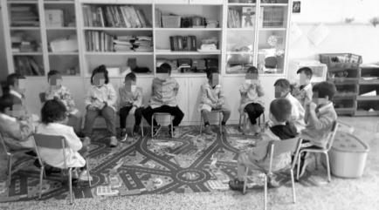 | MERENDA  Viene svolta in cerchio, rispettando il silenzio, con lo scopo di far comprendere ai bambini l'importanza di prendersi una pausa e di condividere un pasto con gli altri. Questo aiuta ad instaurare relazioni positive con il cibo e con i pari.

